Козлов Пётр Иванович

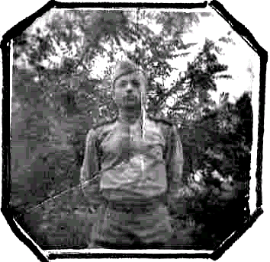

Пётр Иванович был призван в ряды Советской Армии, когда ему было 17 лет. Семнадцатилетний юноша защищал Родину от немецких фашистов. Получил ранение под Смоленском. Лечился в Ленинградском госпитале. После выздоровления бил фашистов на Ленинградском фронте. Их дивизия освобождала деревню за деревней. Освободили город Гатчина. Жестокие бои шли около деревни Погорелка. Пётр Иванович в 18 лет был представлен к награждению орденом «Красная Звезда», которую ему вручил генерал. Дивизия Петра Ивановича освободила Эстонскую ССР, Польшу, Чехословакию. Кроме ордена «Красная Звезда» Пётр Иванович имеет медали: «20 лет Победы над Германией», «50 лет образования Вооружённых Сил СССР».

